Transuretrální resekce prostaty - TURP

MUDr. A. Khamzin, CSc., Prof. MUDr. D. Pacík CSc., MUDr.V.Vít

Urologická klinika FN Brno-Bohunice , přednosta Prof. MUDr. Dalibor Pacík, CSc.
Lékařská fakulta Masarykovy univerzity

Nezhoubné zbytnění prostaty (benigní prostatická hyperplazie - BPH) je jeden z nejčastějších nezhoubných nádorů u mužů a příčina řady obtíží přicházejících se stárnutím.
Prostata je uložena hluboko v pánvi a je obklopena důležitými strukturami (močový měchýř, rektum, svěrače zodpovědné za močovou kontinenci, velké tepny a žíly i nervy přenášející impulzy nezbytné pro vznik erekce).
Prostata je svalově-žláznatý orgán, který se nachází na křižovatce mužských močových a pohlavních (reprodukčních) cest a veškerá moč odcházející z močového měchýře i semenná tekutina musí nejprve projít centrem prostaty.
Skládá se z pěti zón – anteriorní, centrální, přechodové, periferní a preprostatické. V periferní zóně nacházející se těsně u rekta nejčastěji vzniká karcinom a v přechodové zóně obklopující uretru vzniká BPH.

Obr. 1)

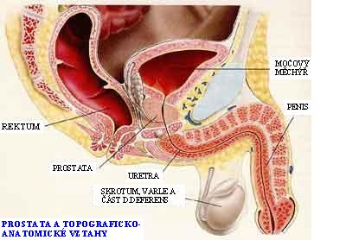

Prostata je poměrně malý orgán, bez kterého by se muž docela dobře obešel. Její hlavní úlohou (pokud je nám doposud známo) je vytvořit asi třetinu objemu semenné tekutiny, ale ani tato její role se pro reprodukci nezdá být zásadní. Někteří vědci se domnívají, že její hlavní úlohou je ochrana reprodukčního systému před infekcí ze systému močového (řecky znamená „stojí před“ nebo „ochránce“).

Obr. 2)

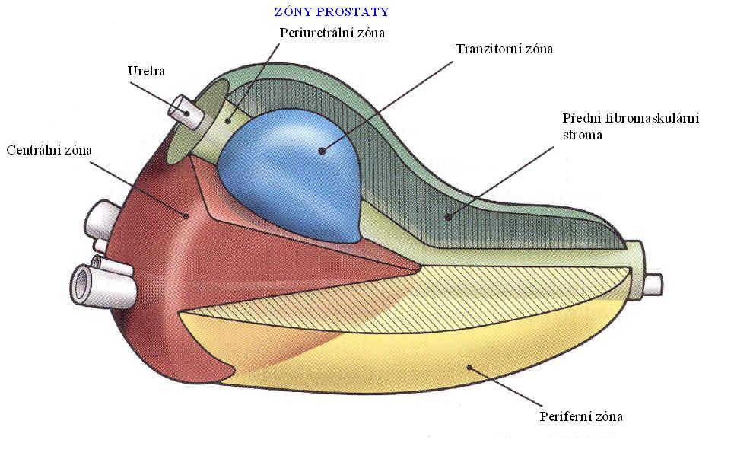

Obr. 3)

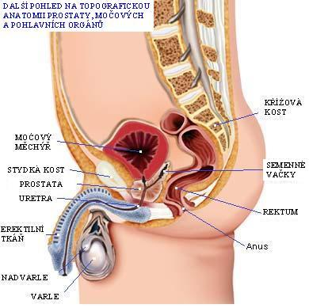

Video 1: UCSK - BPH, močový měchýř

Benigní prostatická hyperplazie postihuje většinu mužů, pokud mají normální endokrinní funkci varlat a žijí dostatečně dlouho. Její riziko začíná od 40. roku věku, v 5. deceniu ji lze očekávat u 20%, v 6. deceniu u 60% a v 7. deceniu u 70% mužů, pouze asi 25% z nich však potřebuje léčbu. Ještě před 15 a více lety jedinými léčebnými alternativami bylo pouhé sledování nebo operační léčba. 90. léta přinesla řadu účinných medikamentů, které dramaticky změnily přístup k léčbě tohoto onemocnění, počet prováděných operací významně poklesl, ale i dnes představují (ve správně indikovaných případech) oprávněnou léčebnou metodu a jsou stále častou operací.
BPH začíná v přechodové zóně prostaty, tedy v zóně, která těsně obkružuje uretru. Při jejím zbytňování dochází k tlaku na močovou trubici, který narušuje výtok moči z močového měchýře a je příčinou obtěžujících příznaků, které je mnohdy velmi obtížné ignorovat. Doposud není zcela jasné, proč se určitá část prostatické žlázy začne od určitého věku zvětšovat (a navíc u některých mužů více nežli u jiných). Navíc zbytnělá část se skládá z buněk žláznatého původu (epiteliálních) a stromálních (svalových), které mohou být zastoupeny v různém poměru a představují potom to, co se nazývá statickou a dynamickou složkou BPH (statická je představovaná masou tkáně vytvářející mechanickou překážku a dynamická potom zvýšeným tonusem hladké svalové komponenty).
Ukazuje se, že BPH se vyskytuje s vyšším výskytem v některých rodinách, u asi 7% mužů není věk jediným hlavním rizikovým faktorem, ale zdědění jednoho nebo více určitých genů činí některé muže více náchylné ke vzniku BPH i v mladším věku. Hlubší porozumění těmto dějům vrhne více světla na patogenezi tohoto onemocnění, kterému snad v budoucnu tak bude možné i předcházet.
BPH se navenek projevuje především symptomy, které zpočátku mohou i chybět. Tyto jsou rozdílné u každého muže a u každé prostatické žlázy, protože vznikají interferencí mezi jímací a vypuzovací částí močových cest (močovým měchýřem) a částí odvodnou (uretra). Míra obtíží není úměrná velikosti prostaty, velké prostaty nemusí působit žádné obtíže a naopak, významná může také být konfigurace prostaty (výrazný střední lalok může činit překážku v podobě záklopky a velké obtíže i u velmi malé prostaty). Obtíže jsou často označovány jako „iritační (jímací)“ (časté nucení na močení, urgence, urgentní inkontinence ...), které zpravidla muže obtěžují více a „obstrukční (vyprazdňovací)“ (slabý proud moče, retardace začátku močení, pocit neúplného vymočení …) a setkáváme se zpravidla s nejrůznějšími kombinacemi obou.
Hypertrofie svaloviny detruzoru močového měchýře, kompenzující překážku odtoku, vede k zesílení stěny měchýře a snížené elasticitě. Svalovina měchýře se stává nadměrně aktivní a nestabilní, při déle trvajícím onemocnění, nedokonalém vyprazdňování měchýře se svalovina stane ochablou a neschopnost vyvinout tlak dostatečný k překonání odporu obstrukce a může vést ke stavu paradoxní ischurie, kdy moč odkapává po kapkách (když tlak v měchýři chvilkově převýší odpor výtoku). Symptomy můžeme kvantifikovat pomocí různých dotazníků, mezi nejužívanější patří „International Prostate Symptom Score“ (IPSS) – používá sedm otázek, z nichž na každou lze odpovědět klasifikací bodů od 1 do 5. Jako mírná úroveň symptomů je považováno souhrnné skóre 0-7 bodů, jako střední 8 – 19 bodů a těžká úroveň symptomů 20 - 35 bodů. Poslední osmá otázka je velmi důležitá, protože se pacienta dotazuje, jak ho tyto obtíže obtěžují (někdo i značné obtíže snáší lehce a naopak). Symptom skóre umožňují sledovat nejenom efekt léčby, ale také monitorovat vývoj onemocnění při sledování či dlouhodobé medikamentózní léčbě.
BPH je obvykle a především onemocněním kvality života. Může však vést ke vzniku močové infekce, konkrementům v močových cestách a vzácně až k ledvinné nedostatečnosti a ohrožení života. Tyto komplikované případy zpravidla i dnes vyžadují jako primární operační léčbu.

Indikace k operační léčbě BPH:
- Střední-těžké symptomy (dle IPSS)
- Akutní močová retence
- Komplikace způsobené BPH (litiáza, infekce, hematurie, renální insuficience, divertikly močového měchýře)

Video 2. Cystolitiáza, trabekulizace sliznice močového měchýře při BPH

Video 3. Divertikl močového měchýře s nádorem

Operační možností léčby BPH:

PE (Otevřená operace)
TURP (Transuretrální resekce prostaty)
TUIP (Transuretrální incize prostaty)
HoLEP (Transuretrální resekce/enukleace prostaty Holmiovým laserem)
HoLAP (Transuretrální ablace prostaty Holmiovým laserem)
TUVP ( Transuretrální elektrovaporizace prostaty)
VLAP (Transuretrální koagulace laserem - Visual Laser Ablation of the Prostate)

Volba operační metody:

- velikost prostaty – objektivizovaná transrektální sonografií
- komorbidity pacienta – nutné interní, ev ARO vyšetření
- posouzení lékaře
- edukace lékaře
- technické možností

TUR-P

První transuretrální operace k uvolnění subvezikální obstrukce byla provedena již v 16. století Ambroisem Paré. Nyní je transuretrální resekce prostaty (TURP) nejčastěji prováděnou operací u mužů po 50. roce věku a druhou nejčastější operací vůbec (po operaci katarakty) v populaci rozvinutých zemí světa.
O TURP v dnešním slova smyslu hovoříme od počátku 30. let 20. století, kdy McCarthy přišel se svou inovací stávajícího Sternova endoresektoru z poloviny 20. Let.
Od té doby se princip přístroje prakticky nezměnil, výrazně však byla vylepšena optika přístrojů, umožněn kontinuální proplach operačního pole použitím dvouplášťového endoresektoru, došlo k použití kvalitnějších materiálů při výrobě cévek a pooperační morbiditu po prostatektomii ovlivnila též možnost podání antibiotik v indikovaných případech.

Obr. 4)

Endoresektory

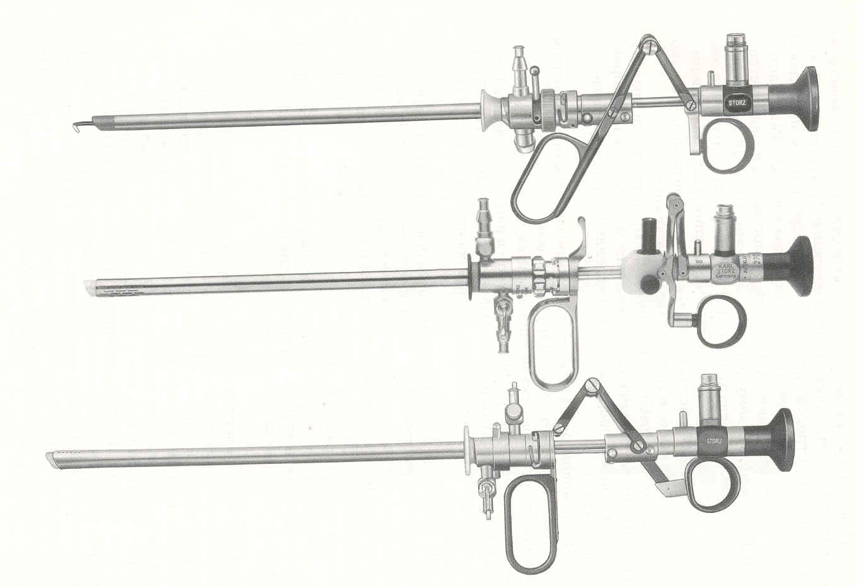

Obr. 5)

Schéma cirkulace irigačního roztoku v resektoskopu

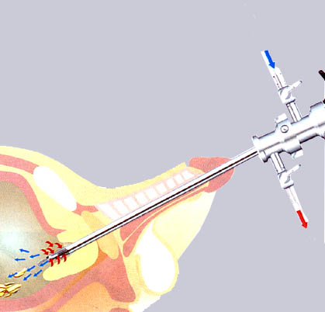

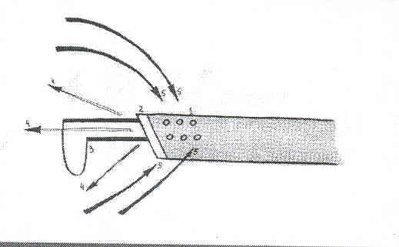

Technika provedení řezů. Obvykle se používají antegrádní řezy (směrem od močového měchýře ke coliculus seminalis)
Řez s určeným konečným bodem se provádí díky pohybu kličky resektoskopu. Tato technika je bezpečnější a provádí se nejčastěji, zvl. při BHP malé velikosti a při odstranění apikální tkáně.

Obr.6 )

Řez s určeným konečným bodem
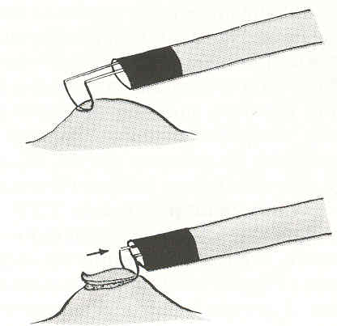

Prodloužený řez se provádí a díky pohybu samotného resektoskopu, čímž zvětšíme délku řízku a zkrátíme čas operace. Tato technika je nebezpečná ve smyslu poranění „externího sfinkteru“ a používá se zkušenými urology v případě střední či větší prostaty.

Obr. 7)

Prodloužený řez
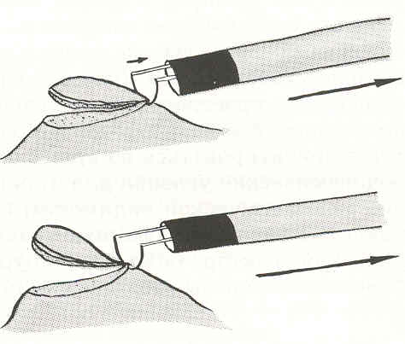

Retrográdní řezy se nepoužívají často. Většinou při vyrovnání resekční plochy po TURP, při resekci v oblasti hrdla močového měchýře či apikální části prostaty.

Rozlišujeme také krátké a dlouhé řezy. V závislosti na hloubce ponoření kličky do prostatické tkáně řezy mohou být povrchové, střední a hluboké.

Při odstranění tkáně v oblasti hrdla močového měchýře a coliculus seminalis obvykle používáme krátké a povrchové řezy. Pro odstranění velkého množství tkáně v „bezpečných oblastech“ používáme hluboké a dlouhé řezy. Správně provedeným řezem vytvoříme řízek ve formě loďky.

Obr. 8)

Povrchové, střední a hluboké řezy

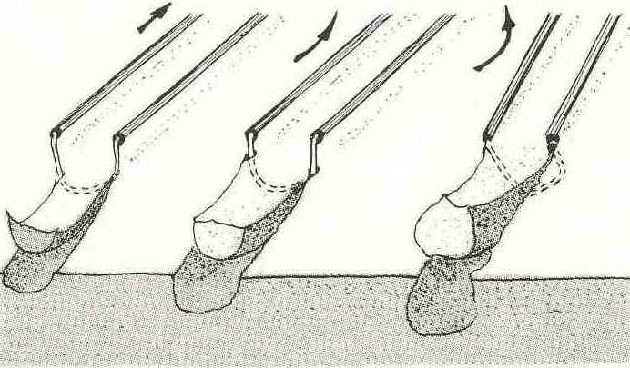

Kromě toho podmínkou moderní techniky TURP je správná prostorová lokalizace řezů – to znamená, že řezy by měly být provedeny pod úhlem k ose uretry (protože prostata má formu kaštanu). Obecně, čím menší je tento úhel, tím delší řízek můžeme vytvořit – to znamená zkrácení času operace. Kromě toho při této technice je lepší orientace v průběhu výkonu, jsou lepší hydrodynamické podmínky pro irigaci tekutiny (zlepšení endoskopického obrazu) a větší radikalita výkonu. Na obrázku vidíme směr pohybu kličkou při provedení konvexního řezu.

Obr.9)

Správný směr řezů
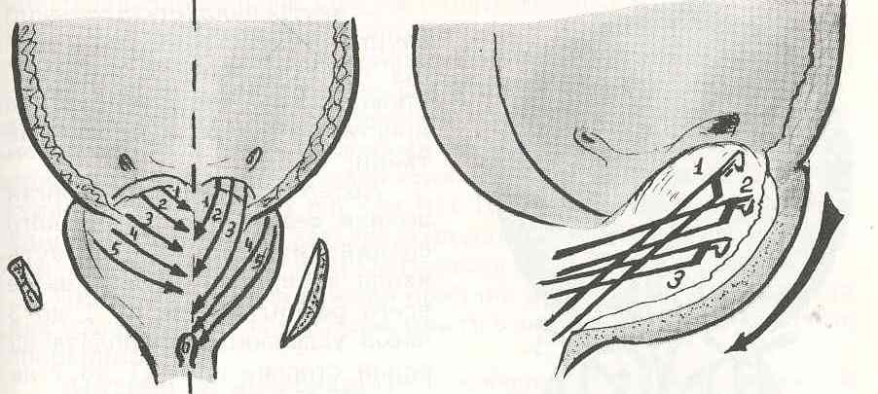

Koagulace cév (technika hemostázy).
Pečlivá hemostázy je základem úspěchu při provedení TURP.

Arteriální hemostáza.
Prostatu zásobují 2 skupiny artérií.
1. Externí (kapsulární) skupina, zásobuje kapsulu prostaty.
2. Interní (uretrální) skupina je lokalizována v samotné prostatě a zásobuje bezprostředně prostatu a hyperplastické tkáně.

Obr. 10)
Cévní zásobení prostaty

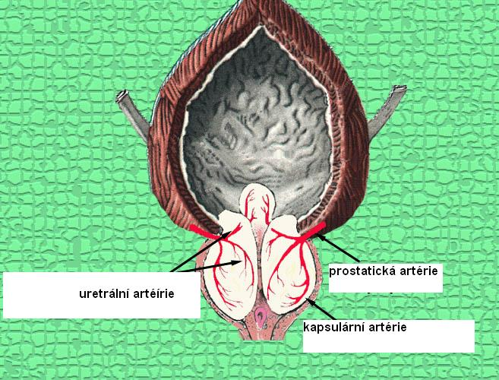

Arteriální krvácení můžeme rozlišit podle určitých příznaků:
- endoskopicky vidíme lumen cévy s proudem krve
- proud krve identifikovaný v oblasti operačního pole
- rychlé červené zbarvení irigačního roztoku a ztráta jeho průsvitnosti
- rytmické změny světla a tmy v oblasti operačního pole

Pro koagulaci při TURP, většina urologů používá kličku resektoskopu, protože koagulace koagulačními elektrodami různé konfigurace je méně efektivní a může být způsobena koagulační nekróza. Kromě toho není třeba opakovaně měnit nástroje.

Obr. 11)

Resekční klička endoresektoru
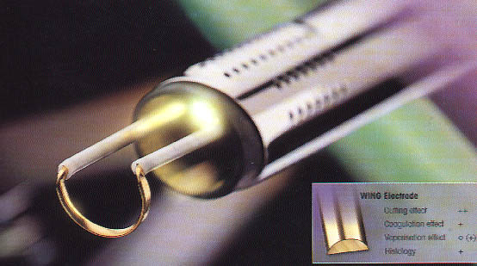

Artérie v průměru 1,5 mm a zvl. 2,0mm koagulujeme při těsném kontaktu elektrody a stěny cévy, pro jistotu koagulujeme i kolem cévy. Pokud proud krve míří směrem k endoskopu a zhoršuje tím endoskopický obraz musíme provést následující kroky:
- změnit osu směru endoresektoru a identifikovat zdroj krvácení
- odsunout nástroj na maximální vzdálenost, které ještě dovolí provést koagulaci kličkou
- stlačit tkáně kolem krvácející cévy abychom zmenšili intenzitu krvácení
- při krvácení z dorzální části prostaty může pomocí digitální zvednutí prostaty přes konečník

Pokud resekujeme na jedné straně a nejsme schopní najit zdroj arteriálního krvácení, může se jednat o tak zvané odrážené krvácení – zdroj krvácení je na opačné straně uretry.

Obr. 12)

Odrážené krvácení

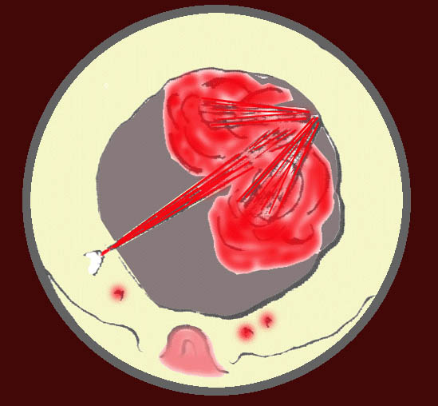
Může se stát, že se krvácející artérie schová za ostrůvkem neresekované hyperplastické tkáně. V tomto případě provedeme několik povrchových řezů a identifikujeme krvácející artérii. Pokud nedodržíme pravidla okamžité hemostázy v průběhu resekce, v oblasti operace se tvoří koagula, která mohou ukryt krvácející artérie. V tomto případě musíme provést koagulaci po odstranění koagula kličkou, možná i s povrchovou resekcí. Při poškození artérií v oblasti vezikoprostatického spojení, naplněný močový měchýř zhoršuje přístup k této oblasti a proto je třeba vypustit močový měchýř.
Velký problém představuje pseudohemostáza, kdy při posunutí endoresektoru ke krvácející artérii se krvácení zastavuje tlakem na okolní tkáně. V těchto případech musíme odsunout nástroje co nejdistálněji od zdroje krvácení a koagulaci provádět vysunutou kličkou.

Obr. 13)
Schované krvácení

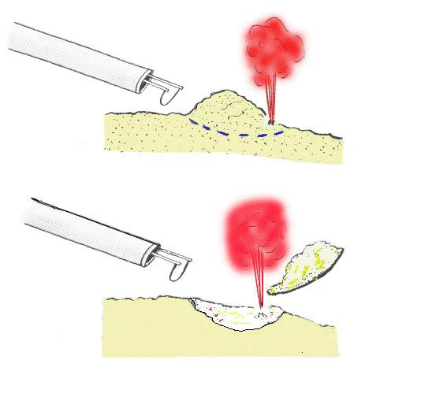

Obr. 14)
Pseudohematurie

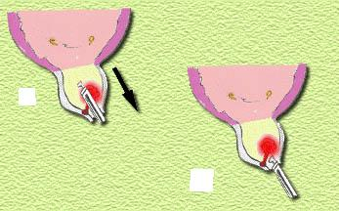

Venózní hemostáza.
Jsou 2 venózní systémy v oblasti prostaty:
1. podslizniční (vidíme při endoskopii)
2. hluboké (venózní sinusy, které identifikujeme při uvolnění prostatické kapsuly a občas je částečně resekujeme). Jejích častá lokalizace je na č. 3-5 a 7-9 prostatické části uretry. Zjevné krvácení z venózního sinu je vidět při minimálním irigačním proudu a poloprázdném močovém měchýři. Ale i za těchto podmínek nebudeme pozorovat krvácející fontánu, spíše pomalé tvoření sraženiny. Koagulace venózních sinů je skoro vždy neúspěšná, protože mají velmi tenkou stěnu a jinou stavbu. Často vedou pokusy o koagulaci k rozšíření defektu. Jedinou účinnou metodou je potom trakce katetru s naplněným balónkem.
Po evakuaci všech řízků a koagul, provádíme závěrečnou prohlídku operačního pole. Kvalita hemostázy se hodnotí dle barvy poplachové tekutiny. Absolutním pravidlem je koagulace každého arteriálního krvácení.
Základní pravidla hemostázy:
Operační pole vyšetřujeme při minimálním proudu irigační tekutiny
- Sraženiny, lokalizované na resekční ploše je třeba odstranit
- Pro optimální obraz je třeba ošetřit oblast resekce povrchovými řezy
- Koagulace venózních cév se musí provádět po koagulaci všech artérií
- Na konci výkonu je třeba provést kontrolu distální a proximální hranice resekci při minimálním irigačním proudu tekutiny (15-20 mm vodního sloupce)
- Nikdy nesmíme spoléhat na spontánní či farmakologickou hemostázu
- Trakce balónkového katetru nezastaví arteriální krvácení.

Varianty TURP:

Rozlišujeme částečnou paliativní a subtotální TURP. Částečná TURP – odstranění 30-80 % BHP s vytvořením signifikantního kanálu v prostatické části uretry. Tkáň prostaty obvykle zbývá na periferii bočních laloků, v apikální a ventrální oblastech.

Obr 15)

Částečná TURP (paliativní)
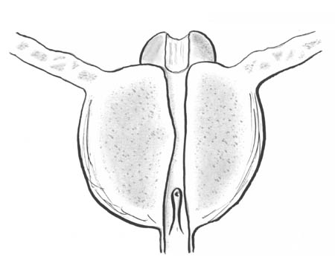

Obr. 16)

Částečná TURP (subtotální)
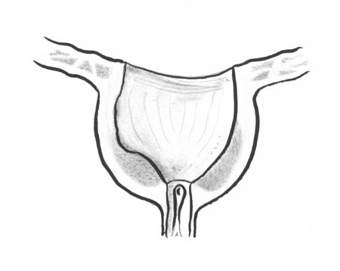

Totální TURP – transuretrální prostatektomie. Provádí se odstranění 90-100% objemu BHP, což odpovídá transvezikální prostatektomii.

Obr. 17)

Totální TURP
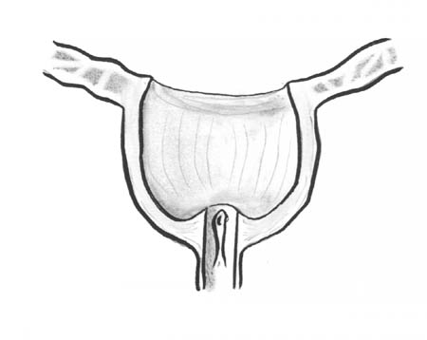

Jak ukazuje praxe nejlepší výsledky jsou při provedení totální TURP. Je to podloženo anatomií, cévním zásobením, pooperačním hojením, výskytem recidiv a pseudorecidiv. Samozřejmě za určitých podmínek (věk pacienta, peroperační komplikace, komorbidita apod.) může být proveden jiný typ TURP.

Základní pravidla techniky TURP.
Před zavedením endoresektoskopu je vhodné provést kalibraci močové trubice a dilataci zevního ústí uretry. To platí především pro použití endoresektoskopu o průměru 27 CH a více. Pro uretru je to šetrnější než násilné překonávání odporu močové trubice samotným nástrojem, který na svém konci není ideálně hladký. Někteří autoři používali rutinně Otisův uretrotom před každou transuretrální resekcí. Často je však výhodné použít optický obturátor k hladkému zavedení endoresektoskopu do močového měchýře.

Obr. 18)

Po zavedení pláště endoresektoskopu do měchýře a napojení irigační tekutiny je zcela nezbytné provést standardní cystoskopii. To umožní zkušenému operatérovi poměrně dobrý odhad velikosti prostaty a potřebné doby resekce. Kromě toho můžeme tak diagnostikovat případný papilární nádor, který bychom přímou optikou endoresektoskopu jinak nebyli schopni zjistit (přední stěna močového měchýře). Lokalizace ureterálních ústí nás zase informuje o vzdálenosti mezi hrdlem močového měchýře (okrajem prostaty) a močovody, které musíme ponechat při TURP intaktní.

Video 4. UCSK

Poté je možno zaměnit přehlednou optiku cystoskopu za pracovní element s přímou optikou a resekční kličkou. Délku prostaty v sagitálním směru obvykle odhadujeme podle délky kličky.

Schéma endoskopické anatomie uretry a prostaty

Obr 19)

Schéma endoskopické anatomie uretry a prostaty
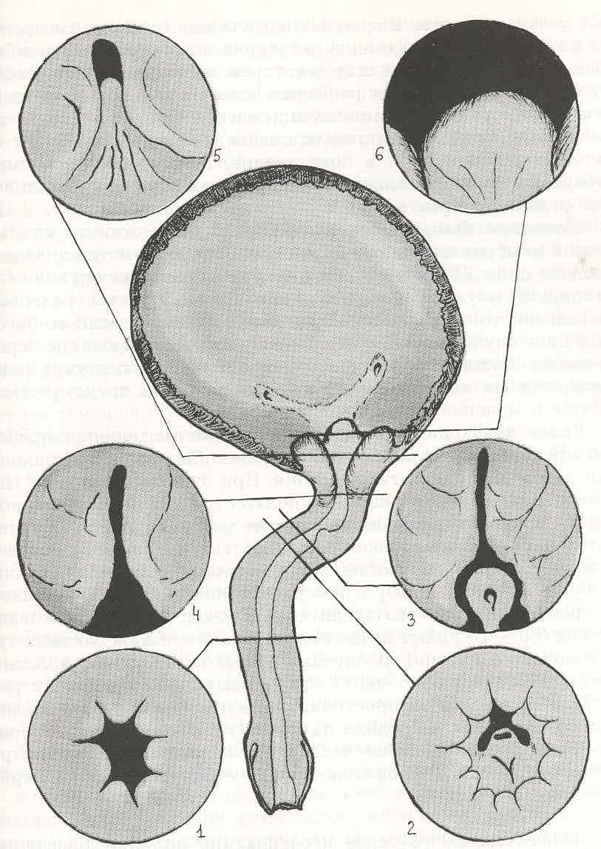

1 – endoskop je ve přední uretře
2 – endoskop je v bulbární části uretry
3 – endoskop je v membranózní části uretry
4 – endoskop je v zadní uretře
5 – endoskop je v zadní uretře
6 - endoskop je v oblasti hrdla m.m.

Obr. 20)

Sfinkter moč. měchýře (endoskop je v distální části membranózní uretry)
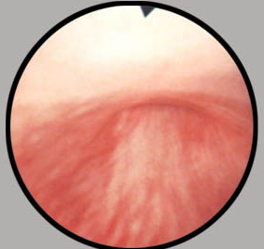

Obr. 21)

Otevření sfinkteru moč. měch. pod vlivem proudu irig. roztoku(hydraulický test)

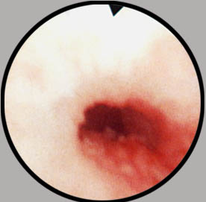

Obr. 22-23)

Prostatická část uretry (endoskopje v proximální části membranózní uretry)
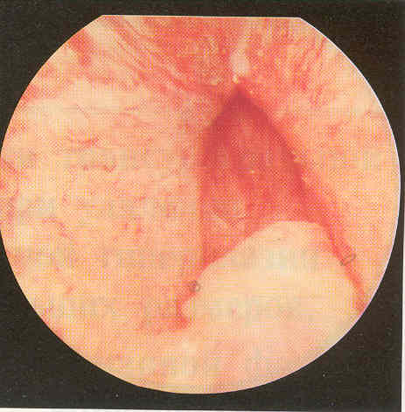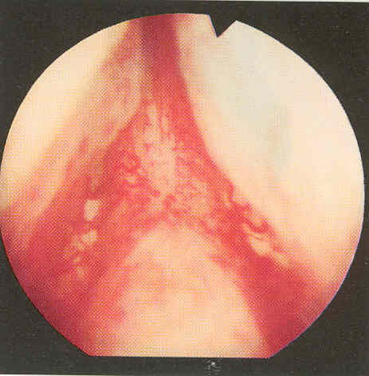

Obr. 24)

Prostatická uretra, endoskop je na úrovni coliculus seminalis
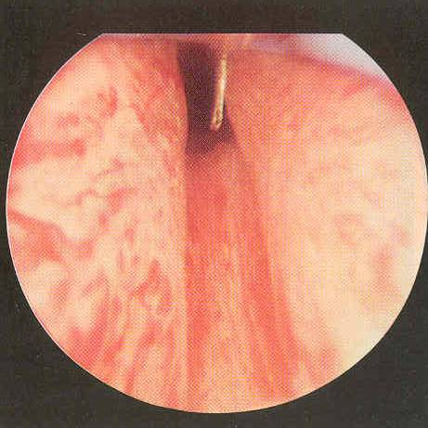

Obr. 25)

Hrdlo moč. měchýře, endoskop je v zadní uretře
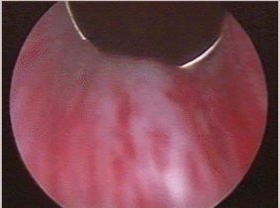

Rozhodující je distální (kaudální) hranice, kterou tvoří coliculus seminalis. Endoskopická konfigurace prostaty může být různá. U velkých prostat se postranní laloky zpravidla dotýkají, a neumožňují tak od coliculu dohlédnout do močového měchýře, u středních a menších prostat to bývá možné, přičemž tzv. střední lalok (na č. 6) tvoří různě velkou prominencí (Mercierův lalok). U fibrosklerotické prostaty bývá hrdlo močového měchýře spíše kruhovité, poměrně úzké a samotná prostata sotva na 1/2 kličky, přičemž laloky se nikdy nedotýkají.

Obr. 26)

Techniky TURP

Transuretrální resekce prostaty by zásadně neměla trvat déle než 90 minut. Za tuto dobu je možno zresekovat prostatu do 100 g bez problémů. Běžné resekce trvají kolem 1 hodiny (prostaty do 60 g, resekce 1 g/min je optimální!).

Existuje několik způsobů provedení TURP, avšak každá technika obsahuje 3 etapy:
- Odstranění dna prostatického prostoru
- Resekce bočních laloků
- Odstranění ventrální a apikální tkáně prostaty

Obr. 27)

Etapy TURP (schematicky)

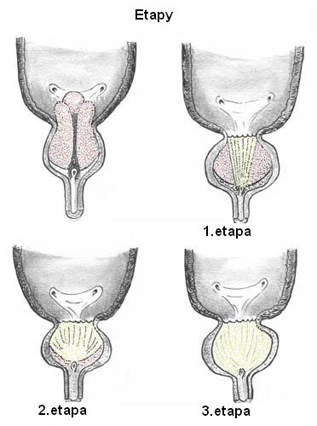

Obr. 28)

1. etapa-vytvoření kanálu na č. 6.
Resekci začínáme na č. 6. Při prostatě do 40 g., již po první resekci můžeme spatřit vlákna vnitřního sfinkteru, které mají cirkulární směr.

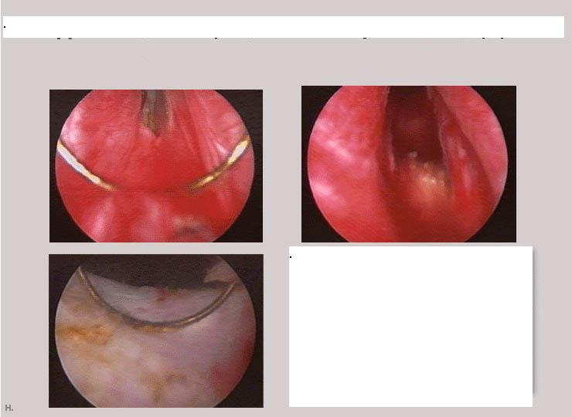

Obr. 29)

2. etapa - rozšíření kanálu bočními směry.
Rozšíření provádíme až budeme dobře vidět vlákna“vnitřního sfinkteru“m.m. v obl. č. 5-7

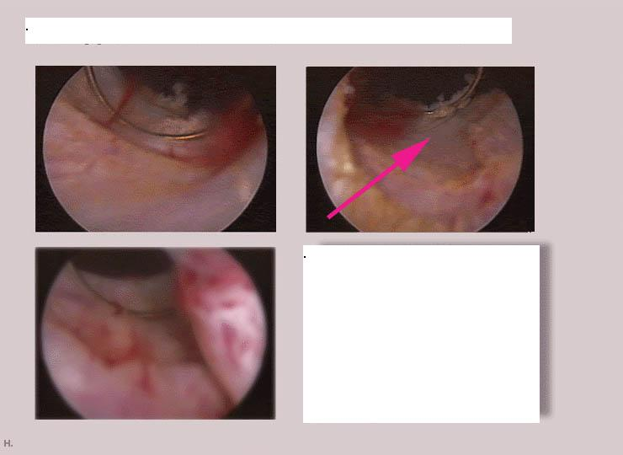

Obr. 30)

3.etapa - resekce kanálu na kapsulu prostaty a rozšíření oblasti resekce od vnitřního sfinkteru m.m. ke coliculus seminalis, což zlepší obraz při resekci bočních laloků

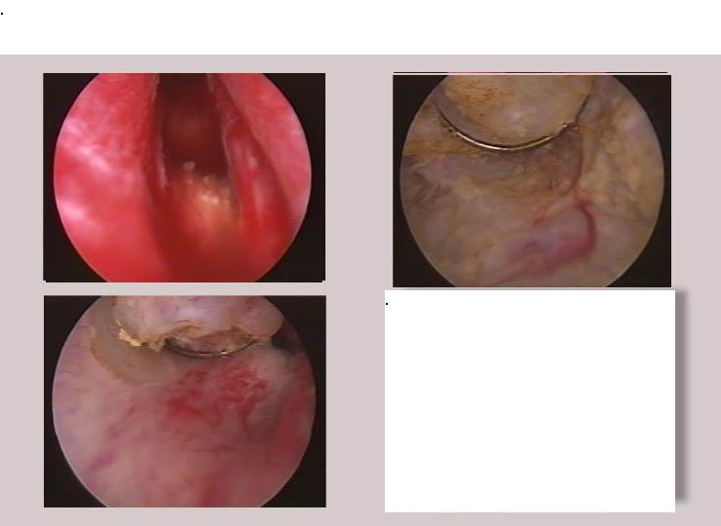

Obr. 31)

4.etapa - odstranění bází bočních laloků.
Resekci provádíme vpravo a vlevo na č. 3-5 nebo 7-9 až uvidíme vlákna vnitřní´ho sfinkteru m.m. Resekci pak provádíme prodlužujeme ke coliculus seminalis.

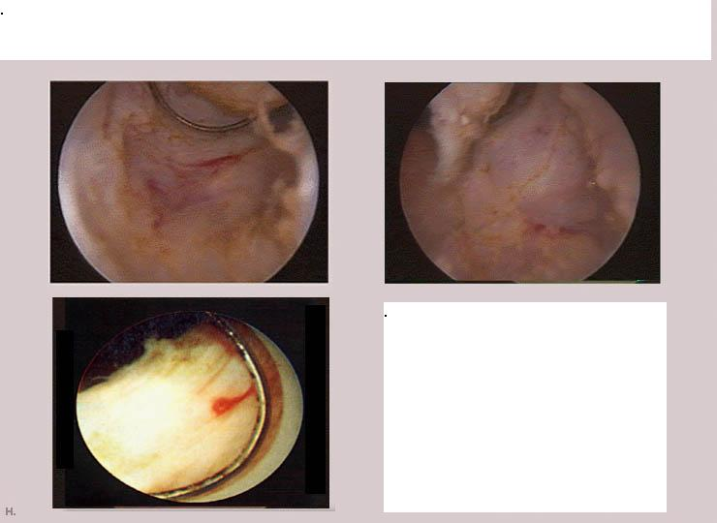

Obr. 32)

5.etapa-odstranění ventrální tkáně.
Otočíme nástroj o 180 st. na pozici č. 3-12-9.
Na konci této etapy prostatická tkáň zbývá jen v obl. apexu na č. 11-13.

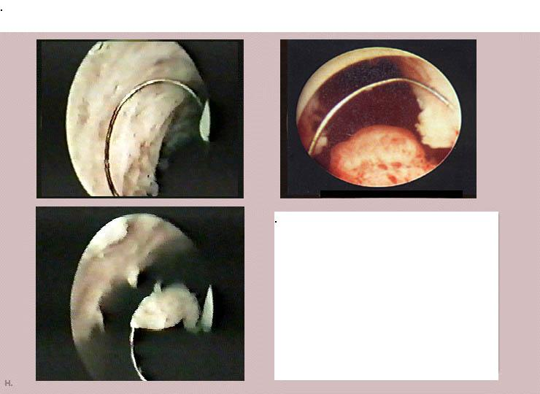

Obr. 33)

6.etapa - resekce apikální tkáně.
Odstranění tkáně blízko coliculus seminalis na č.3-5,7-9. Řezy musí být krátké , podélné,povrchové.

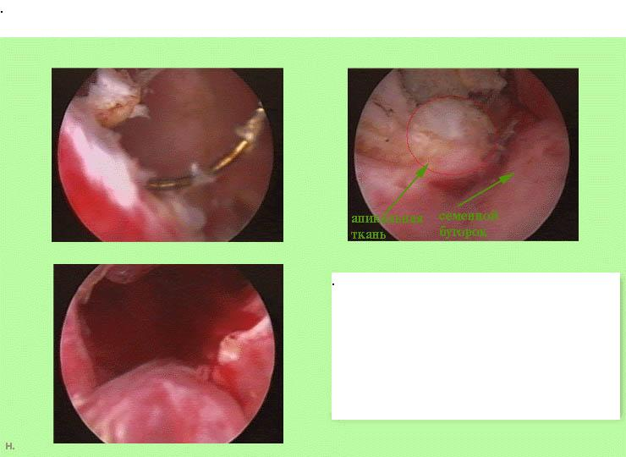

Obr. 34)

Odstranění apikální tkáně prostaty

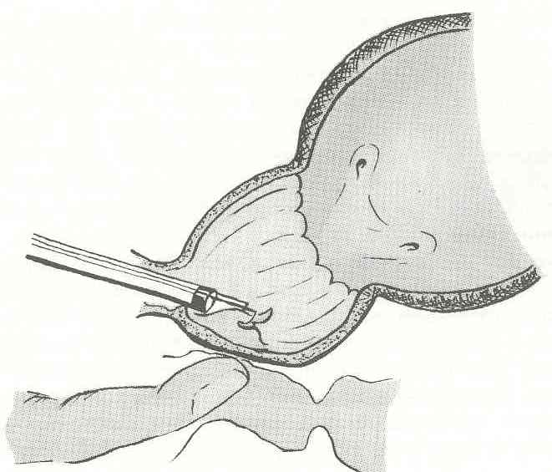
Video 5. TURP

Barnesova technika
Tuto techniku lze použit u prostaty jakékoliv velikosti. Hlavní výhodou je možnost ukončení operace v jakékoliv etapě, pokud to vyžaduje výskyt intraoperačních komplikací (otevření venózního sinu, perforace, poruchy krevního oběhu, ARO problémy apod.). Hlavní odlišností této techniky je to, že resekci začínáme v oblasti dorzální části prostaty – odstranění středního laloku.

Obr. 35)

Barnesová technika
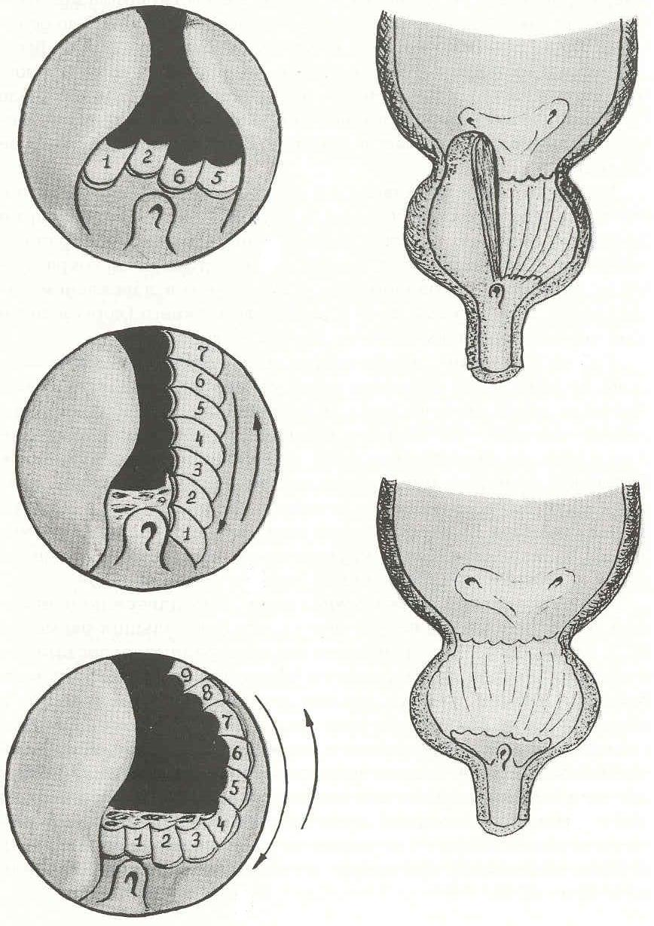

Samotnou resekci (používáme podélně řezy s určeným bodem resekce či prodloužené řezy, které začínáme na č. 5-7 směrem mediálně zprava doleva a zleva doprava – po vrstvách odstraňujeme tkán středního laloku od „vnitřního sfinkteru“ ke coliculus seminalis s ponecháním apikálních tkání) začínáme zpravidla na č. 6 směrem od hrdla ke kolikulu tak, abychom zresekovali jen prostatickou tkáň (zpravidla bělavého zbarvení a lehce granulární struktury) a obnažili "prostatické pouzdro" (chirurgické), které je růžové barvy a hladkého povrchu, připomínající slupku ořechu nebo dužiny z melounu. Resekcí tkáně na č. 6 od hrdla měchýře až ke kolikulu zjednáme dostatečný prostor pro nástroj a irigační tekutinu tak, aby nám resekáty během operace plynule "odplouvaly" od kličky do močového měchýře a nepřekážely v další resekci. Pokud máme odsávání irigační tekutiny zapojeno přes epicystostomii, je to ještě snazší. Máme-li nalezenu správnou hranici (vrstvu) a tkáň na dorzální straně prostaty dostatečně zresekovanou, pak můžeme pokračovat laterálně na postranní laloky (resekce po vrstvách, kterou začínáme od dna prostatického prostoru k ventrálně lokalizovaným tkáním a naopak. Napřed resekujeme proximální a pak distální tkáň jednoho z laloku). Během resekce dbáme na průběžnou koagulaci větších zdrojů krvácení, abychom měli stálý přehled v operačním poli a vždy se orientovali o hrdle močového měchýře a coliculu (hranice resekce). Menší zdroje krvácení nemusíme stále koagulovat, nebot' při další resekci je opět otevřeme. Důležité je resekovat prostatickou tkáň na chirurgické pouzdro. Zde pak zdroje krvácení zpravidla bodovitě definitivně ošetříme koagulací. Kompletní transuretrální resekce spočívá v tom, že prostatu "vykrájíme" kličkou kolem celého obvodu a po zastavení krvácení (kontrola při zastavené laváži) vidíme od kolikulu až do měchýře. Po vysunutí přístroje do bulbární uretry se má kontrahovat příčně pruhovaný svěrač v oblasti kolikulu a do měchýře pak není vidět. Tato technika je dnes používána většinou urologů.

Nesbitova technika byla popsána v r. 1943. Technika spočívá ve vytvoření hlubokého kanálu mezi boční stěnou prostatické kapsuly a hyperpastickou tkání bočních laloků k rozdělení hlavní masy tkáně prostaty od cév. Hlavní podmínkou je prostata větší než 60-80 g. s velkými postranními laloky, při které je možno vytvořit takový kanál.

Obr.36)

Nesbitova technika

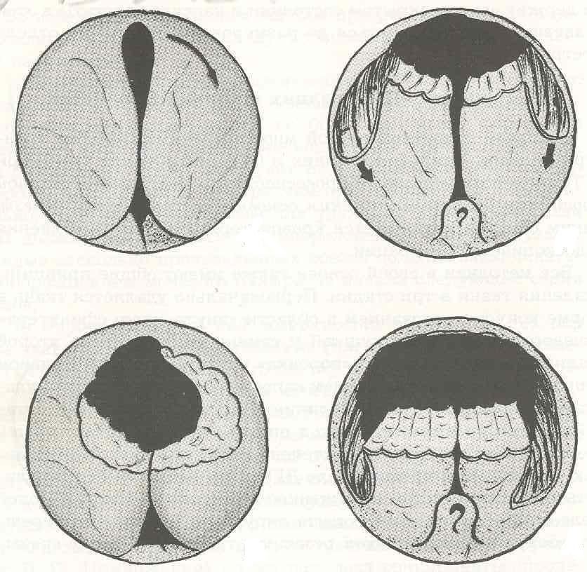

1. etapa. Resekci začínáme od č. 12 (v tomto místě boční laloky jsou spojeny mezi sebou malým objemem tkáně a proto obvykle stačí jen jeden či 2 řezy abychom „našli“ vnitřní sfinkter močového měchýře v jeho proximální části) směrem laterálním (nejprve na jednu a pak na druhou stranu). Opět resekujeme až na pouzdro a laloky prostaty nám padají mediálně do uretry, avšak irigace pláštěm endoresektoskopu alespoň na počátku operace není vždy ideální.

2. etapa. Vytvoření hlavního kanálu bilat. (boční kanál, proximální hranicí kterého je vnitřní sfinkter močového měchýře, laterální – boční stěna kapsuly prostaty, distální – distální okraj zformovaného plata). Začátek resekce na č. 11 vpravo a č. 13 vlevo, resekci pak pokračujeme na č. 10,9,8 vpravo a 14,15,16 vlevo se znázorněním bočních stěn kapsuly prostaty. Před začátkem další etapy musíme provést pečlivou hemostázu.

3.etapa. Odstranění hlavního objemu tkáně prostaty po vrstvách. Oba laloky
odstraňujeme až k dolnímu okraji vytvořených kanálů – jejích dna.

Obr. 37)

Nesbitova technika, 3. etapa

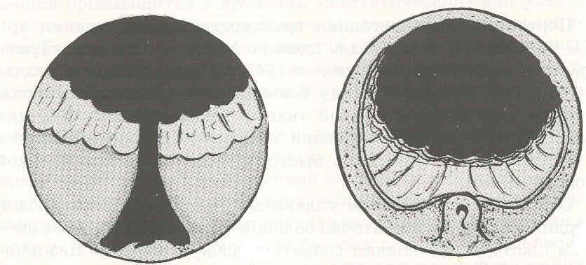

- etapa. Resekce apikální tkáně. Při větší prostatě velmi často apikální tkáň
zasahuje distálněji coliculus seminalis až k „externímu sfinkteru“ močového měchýře. Resekce tkáně vyžaduje maximální pozornosti, používání prstu zavedeného do konečníku k elevaci tkáně prostaty, provedení povrchových resekátů s určeným bodem resekce a opakované kontroly oblasti sfinkteru při plném a prázdném močovém měchýři.

Obr. 38)

Nesbitova technika, odstranění apikální tkáně
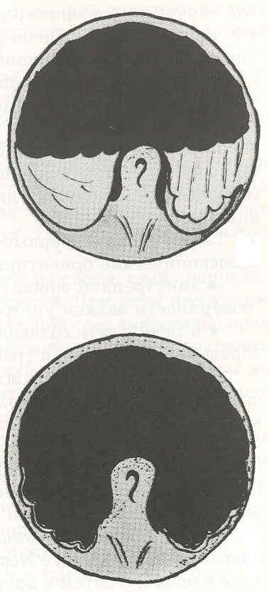

Alcockovy a Flockovy techniky. Zvláštností této techniky je rozdělení bočních laloků u větší prostaty a je kombinací obou předchozích technik, která vychází z arteriálního zásobení prostaty. Resekci začínáme na č. 5 či 7 s cílem vytvořit podélný kanál mezi středním a bočními laloky a zkoagulovat hlavní cévy, zásobující střední lalok.Pak provádíme žlábkovitou resekci postranních laloků na č. 3 nebo 9 (originalita techniky) a poté resekci pokračujeme směrem od ventrálního obvodu na pouzdro k uzávěru cév zásobujících lalok a pak teprve horizontální resekce samotných laloků. Ale v závislosti na intraoperáční situaci odstraňujeme boční laloky buď po vrstvách vertikálním směrem technikou Barnes či horizontálně dle Nesbita).

Obr. 39)

Odstranění intravezikální části prostaty. O této technice mluvíme zvlášť protože intravezikální lokalizace laloků prostaty představuje komplikace i pro velmi zkušeného operatéra. Vnitřní sfinkter může měnit tvar prostaty do formy přesýpacích hodin (při této formě je větší riziko perforace vezikoprostatického spojení. UCSK musíme zjistit nejmenší/nejtenčí část intravezikálně situované prostaty – obvykle to může být ventrální spojení bočních laloků či oblast mezi středním a bočními laloky. V těchto oblastech bychom měli začít resekci. Můžeme použít techniku vytvoření kanálu či odstranění tkáně po vrstvách cestou resekce směrem k „vnitřnímu sfinkteru“, který v této situaci je lokalizován distálněji (provádíme řezy s určeným bodem resekce a zavedením kličky za vrchol laloku při prázdném močovém měchýři). Velmi častou chybou pak je odstranění celého středního laloku u jeho báze (větší fragment pak nelze evakuovat z močového měchýře). Resekci intravezikálních laloků usnadní:
začátek resekce při prázdném močovém měchýři
poloha dle Tredelenburga
zatlačení na podbřišek při ventrálně a intravezikálně lokalizované tkáně.

Obr. 40)

Schéma resekce intravezikální části prostaty.
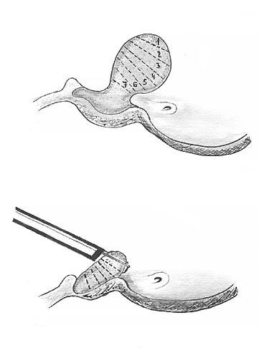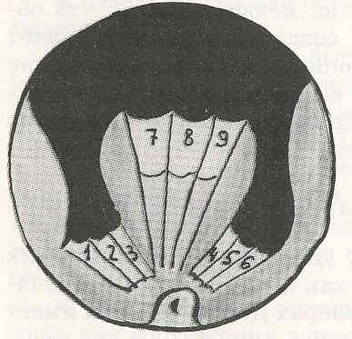
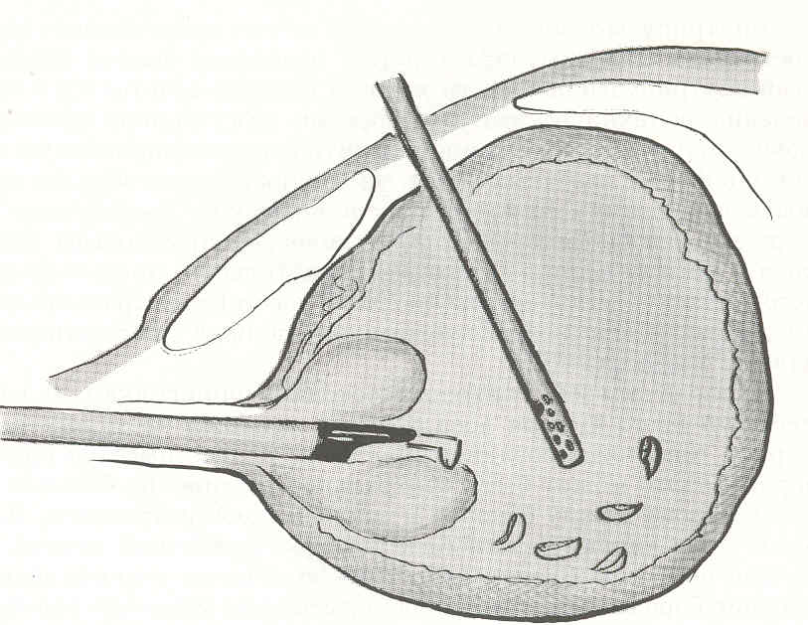

Po skončení resekce vypláchneme všechny resekáty prostaty z močového měchýře a pak opticky zkontrolujeme, zda nějaký resekát nezbývá v močovém měchýři (možný zdroj pooperačních teplot a ucpání katetru), orientujeme se o vzdálenosti ureterálních ústí od hrany resekce (hrdlo močového měchýře) a otočíme přístroj tak, aby se roller dotýkal pouzdra prostaty na č. 12. Následuje koagulace "chirurgického" pouzdra prostaty. Začínat od č. 12 je vhodné proto, že na dorzální straně uretry (na č. 6) bývají často nahromaděna koagula, která se "lepí" na koagulační elektrodu, a snižují tak její účinek. Po zkoagulování celého povrchu pouzdra prostaty ještě jednou zkontrolujeme výsledek při "zastavené" irigaci a poté odstraníme přístroj a zavedeme katetr.

Komplikace TURP

Peroperační komplikace

Krvácení. K většímu krvácení dochází, pokud při resekci perforujeme chirurgické pouzdro prostaty. Zpravidla se objeví žlutavá "třpytivá" tuková tkáň periprostatického prostoru a někdy zahlédneme i otevřené lumen cévy. Jde zpravidla o žílu, která nemusí krvácet, pokud máme otevřen přívod irigační tekutiny. V okamžiku, kdy irigaci zastavíme, operační pole se zalije krví. Dojde-li k perforaci pouzdra do periprostatické tkáně, je vhodné provést vydatnou koagulaci tohoto místa a pokud možno TURP co nejrychleji ukončit. Krvácení sice můžeme částečně omezit, avšak všechny žíly stejně neuzavřeme, a pokud by resekce trvala déle než 15 minut, pak téměř najisto můžeme počítat s TUR syndromem. V dnešní době TURP provádíme zpravidla bez potřeby transfuze. Může se však stát, že při perforaci pouzdra dojde k většímu krvácení a transfuzi je nutno podat. Otevřená operační revize je po TURP dnes vzácná. Spočívá v obšití lůžka katgutovými stehy tak, jak se to provádí při otevřené, transvezikální prostatektomii. Předtím, než se rozhodneme k otevřené revizi, bychom měli vyzkoušet ještě naplnění balónku cévky v močovém měchýři na 30 - 40 ml a jeho vtažením do prostatického lůžka, přičemž cévku ponecháme na trakci. Tuto trakci však po několika hodinách musíme odstranit, aby nedošlo k ischemizaci svěrače. Pokračuje-li krvácení dále, otevřená operační revize je nezbytná.

TUR – syndrom
Vážná a obávaná komplikace protrahovaného transuretrálního výkonu na prostatě s použitím hypotonického irigačního média. Jedná se o hypervolemicko-hypertonický stav s poruchou vnitřního prostředí (diluční hyponatrémie, hemolýza, hyperbilirubinémie), oběhovými a neurologickými příznaky (bradykardie, nauzea, zvracení, celkový neklid, dezorientace).
Jedním z nejdůležitějších faktorů v prevenci vzniku TUR je časový limit provádění TURP. Výkon by neměl trvat déle než 90 minut. Další možností prevence vzniku TURP je použití izotonických roztoků k irigaci ( manitol, manitol + 1,5% glycin, 5% glukóza)

Poškození uretry
můžeme způsobit násilným zavedením nástroje velkého průměru. Zavedením nástroje za optické kontroly s použitím instillagelu můžeme předejit této komplikace.

Perforace uretry obvykle vzniká v bulbární části uretry na č. 6, proximálněji coliculus seminalis perforaci uretry obvyklé doprovází perforace prostaty (ventrálně, dorsálně či laterálně).

Obr. 41)

Ventrální perforace prostaty –nahoře (vznikla při razantním zavedení resektoskopu)

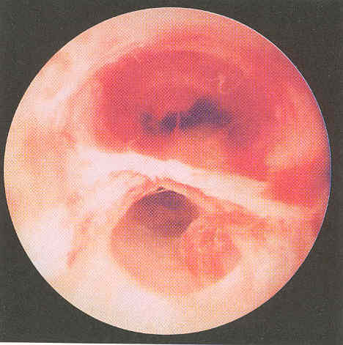

Perforace kapsuly prostaty

Zavřená perforace kapsuly prostaty se projevuje endoskopicky objevením ostrůvků tukové tkáně mezi svalovými vlákny malinové barvy a stává se častěji na č. 5-7 v proximální části prostatické uretry. Je třeba vědět, že provedení resekce v oblasti zavřené perforace je zakázáno!!!

Otevřená perforace kapsuly prostaty má velký klinický význam protože se irigační tekutina dostává do paravezikálního a paraprostatického prostorů (riziko TUR-syndromu). Táto komplikace se častěji vzniká v laterálních oblastech vezikoprostatického spojení. Endoskopicky vidíme otvor vytvořený svaly močového měchýře a kapsulou (tkáněmi) prostaty. Klinicky se projevuje zvětšením dolní části břicha a symptomy peritoneálního dráždění. Táto komplikace vyžaduje spíše otevřenou revizi

Obr.42)

Perforace kapsuly prostaty

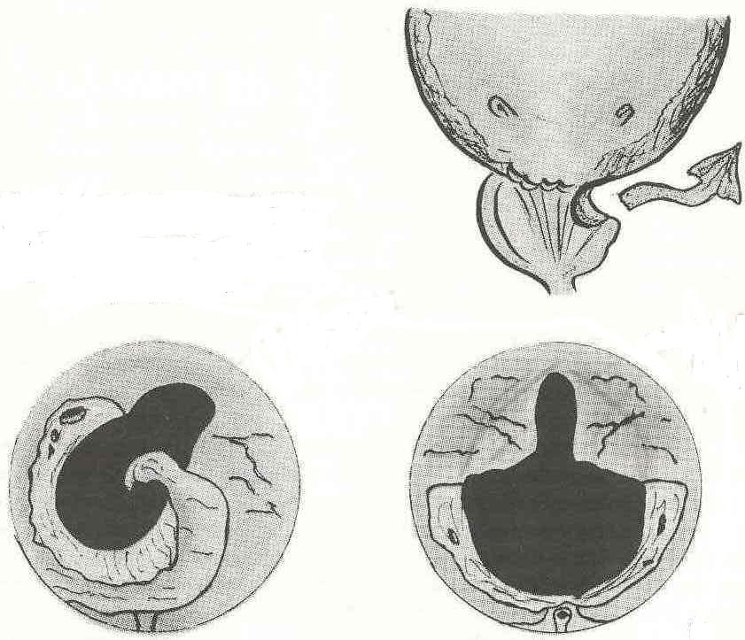

Resekci ústí močovodu můžeme způsobit při odstranění endovezikální části prostaty.

Perforace močového měchýře, peritonea a rekta se vyskytují zřídka a vyžadují obvykle operační revizi a korekci.

Závěr

Nízká perioperační mortalita i přijatelná morbidita dávají předpoklad pro další rozšíření této populární urologické operace, která je stále hodnocena v indikaci řešení BPH jako „ zlatý standard“ V současné době není "technický problém" provést transuretrální resekci u jakkoli velké prostaty (řádově i stovky gramů). Dnešní endoresektoskopy umožňují natolik dobrý přehled a poskytují dostatečný komfort pro operatéra, že záleží jen na lidském faktoru (správné indikaci a zkušenosti operatéra), aby bylo dosaženo dobrého výsledku a zabráněno peroperačním komplikacím. Proto by naše současné indikace TURP měly brát ohled primárně na zlepšení kvality života nemocného a zahrnovat i komorbidity a životní prognózu pacienta.

